**Diseño y Programación Orientada a Objetos  
Proyecto 2 Entrega 2**  
Arevalo M. Anderson.1, Ricaurte P. Natalia2, Alfonso Andrés F.3  
1,2,3Departamento de Ingeniería de Sistemas y Computación, Facultad de Ingeniería, Universidad de los  
Andes, Bogotá, Colombia

1. **Contexto problema**

En el sistema de alquiler de vehículos, se busca desarrollar un sistema enfocado en el alquiler de vehículos con 3 módulos: inventario por sede, gestión del alquiler vehicular desde que se renta hasta su entrega y el manejo de información de la compañía. Los usuarios del sistema corresponden a clientes, empleados y administrador. Es de esta forma que, para satisfacer la interacción de la interfaz se tendrá en cuenta las funcionalidades nivel alto del sistema de alquiler de vehículos.

Esto es esencial con el fin de tener un sistema que gestione efectivamente el inventario de vehículos y las distintas interacciones con los usuarios, cabe resaltar que las distintas relaciones que más se resaltan son usuario con interfaz, sin embargo, hay que tener en cuenta que los usuarios se encuentran en dos categorías, cliente y empleados (empleado o administrador).

Esta relación se establece con el fin de poder reservar, alquilar, gestionar datos administrativos y otras actividades que se realizan con la utilización del sistema. Para entender de manera más dinámica y global el contexto del problema se puede observar la ilustración 1.

*Ilustración 1. Digrama contexto*

DISEÑO PARA INTERFAZ GRÁFICA

Teniendo en cuenta el contexto inicial de la problemática en este caso siendo sobre el sistema de alquiler. Se puede analizar que, en cuanto a la interfaz gráfica, se busca un sistema que visualice todas las posibles actividades que pueden ser ejecutadas como por el cliente, como por cualquier empleado sea administrador, administrador local, o empleado. Esto con el fin de que puedan cumplir con sus diferentes funciones, como registro de vehículos, clientes, empleados, entre otras actividades relevantes que sean de apoyo visual y dinámico para la ejecución del sistema general de alquiler de vehículos.

Esto es primordial para el manejo amigable y visual de los usuarios con el sistema general con el fin de facilitar el uso global de la plataforma con el fin de tener la mayor eficiencia, eficacia y rapidez con el usuario, para este, siempre se inicia desde el menú LOGIN que se encuentra en el diseño de interfaz en donde cada uno de los usuarios deberá escoger su opción pertinente. En el caso de iniciar sesión esta será la interfaz respectiva en la cual deberá ingresar el nombre de usuario, con su respectiva contraseña y en este caso seleccionar el rol correspondiente con el finde de brindar las opciones respectivas en cuanto a las responsabilidades de cada uno de los actores. En el caso de no tener usuario se pedirá que se registre para poder continuar con el proceso siendo cliente, en el caso de ser empleado si su registro depende de administración.

A partir de este momento, con facilidad a cada uno de los usuarios se les mostrará su respectivo menú de opciones con sus distintas responsabildiades, esto con el fin de tener mayor organización y control. Cada una de las responsabilidades se encuentra conectada a una ventana de interfaz correspondiente con la cual se llevarán a cabo las funciones respectivas, como el registro de información, registro de categoría, vehículo, eliminación de estos mismos, mostrar información y otras más que afectan el comportamiento del sistema.

**Diseño Interfaces:**

LOGIN

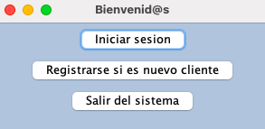

INICIO SESIÓN

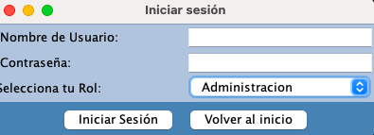

OPCIÓN ADMINISTRADOR

OPCIÓN ADMINISTRADOR LOCAL

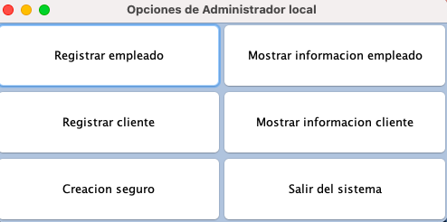

OPCIÓN CLIENTE

OPCIÓN EMPLEADO

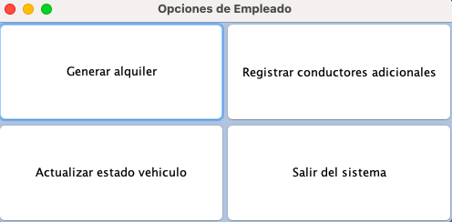

RESGISTRAR CATEGORÍA

MOSTRAR INFORMACIÓN CLIENTE

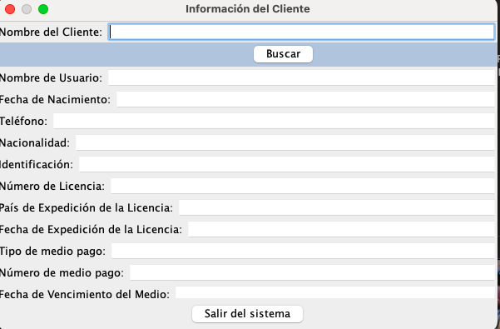

MOSTRAR INFORMACIÓN EMPLEADO

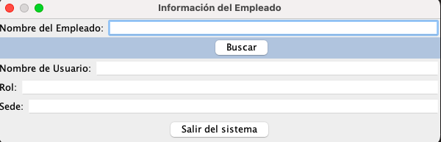

CREAR RESERVA

Modificar Reserva

CREAR ALQUILER

RESULTADO CONSULTA RESERVA

RESULTADO CONSULTA ALQUILER

MODIFICIAR ALQUILER

CONSULTA SEGUTO

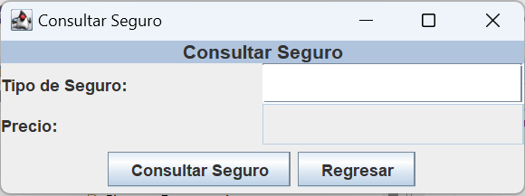

REGISTRAR CONDUCTOR ADICIONAL

CREAR CATEGORÍA

MODIFICLAR ELIMINAR CATEGORIA VEHICULAR

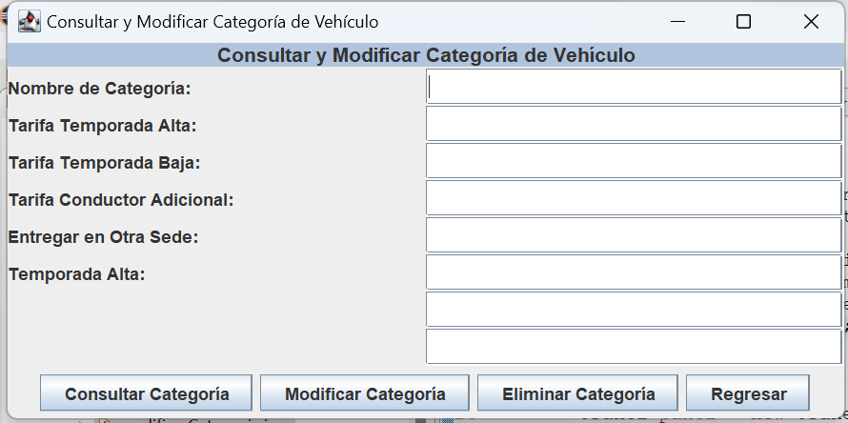

MENU PRINCIPAL

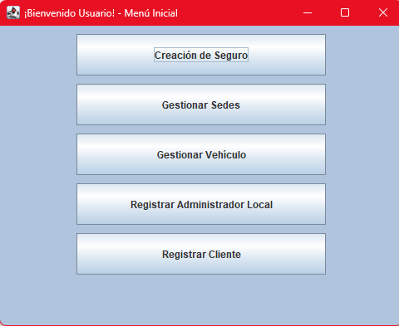

CREACIÓN DE SEGURO

GESTIONAR SEDES

VISUALIZACIÓN ALTO NIVEL

GESTIÓN DE VEHÍCULO

AGREGAR VEHICULO

TRASLADO DE VEHICULO

ELIMINAR VEHICULO

REGISTRAR ADMINISTRADOR LOCAL

REGISTRO DE CLIENTES

1. **Nivel 1.**

**1.1. Componentes candidatos y estereotipos:**

Teniendo claridad sobre el funcionamiento general del sistema y la interfaz que se utilizará se pudieron identificar 4 componentes que componen el sistema general y su fincioanmiento estos basados en cuanto a la interfaz gráfica. En este caso son correspondientes a:

* Se evidencio el componente que se encarga de manejar todas las opciones del cliente, en este caso el que maneja las reservas, y su propia información, por lo que este componente está relacionado con el estereotipo controlador e *Information holder. “Control Cliente”*
* Por otro lado, se encontró otro componente el cual se encarga de manejar las opciones del empleado con el finde de manejar el alquiler y organizión de todo el proceso respectivo con el cliente, esto identificado con el estereotipo controlador e *Information holder. “Control Empleado”*
* Asimismo, se encuentra otro componente de control del administrador que se encuentra en cada una de las sedes con el finde manejar la información del cliente, administradores y su registro respectivo, con el estereotipo controlador e *Information holder. “Control Administrador Local”*
* Finalmente tenemos a otro componente de control enfocado en la administración general el cual se encarga de la gestión sedes, vehículos, tarifas y factores influyentes en la organización como tal, esto con el estereotipo controlador e *Information holder. “Control Administración”*

Tal y como se evidencia en la ilustración se puede ver como la interfaz del sistema se encuentra dada por los 4 componentes estos teniendo en cuenta que la relación entre estos actores influye en el proceso respectivo de cada uno de estos componentes con las relaciones que se pueden observar, sea para el registro, proceso de alquiler y otras responsabilidades respectivas.

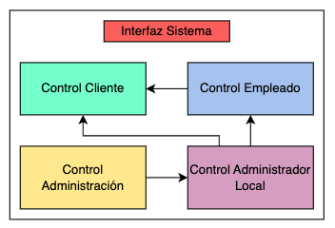

*Ilustración 2. Componentes y estereotipos*

**1.2. Responsabilidades:**

Teniendo en cuenta, los componentes candidatos se puede identidicar ciertas responsabilidades en cuanto a cada uno de estos:

|  |  |  |
| --- | --- | --- |
| **No** | **Responsabilidad** | **Componente** |
| 1 | Generar reserva | Control Cliente |
| 2 | Mostrar información |
| 3 | Generar alquiler | Control Empelado |
| 4 | Registrar conductor adicional |
| 5 | Actualizar estado vehículo |
| 6 | Registrar empleado | Control Administración Local |
| 7 | Registrar cliente |
| 8 | Creación seguros |
| 9 | Mostrar info empleado |
| 10 | Mostrar info Cliente |
| 11 | Gestionar sedes | Control Administración |
| 12 | Creación seguros |
| 13 | Actualizar categoría |
| 14 | Gestionar vehículos |
| 15 | Registrar categoría |

**1.3. Colaboraciones:**

**DIAGRAMA DE CLASES DE LA INTERFAZ**

**DIAGRAMA DE CLASES SISTEMA**

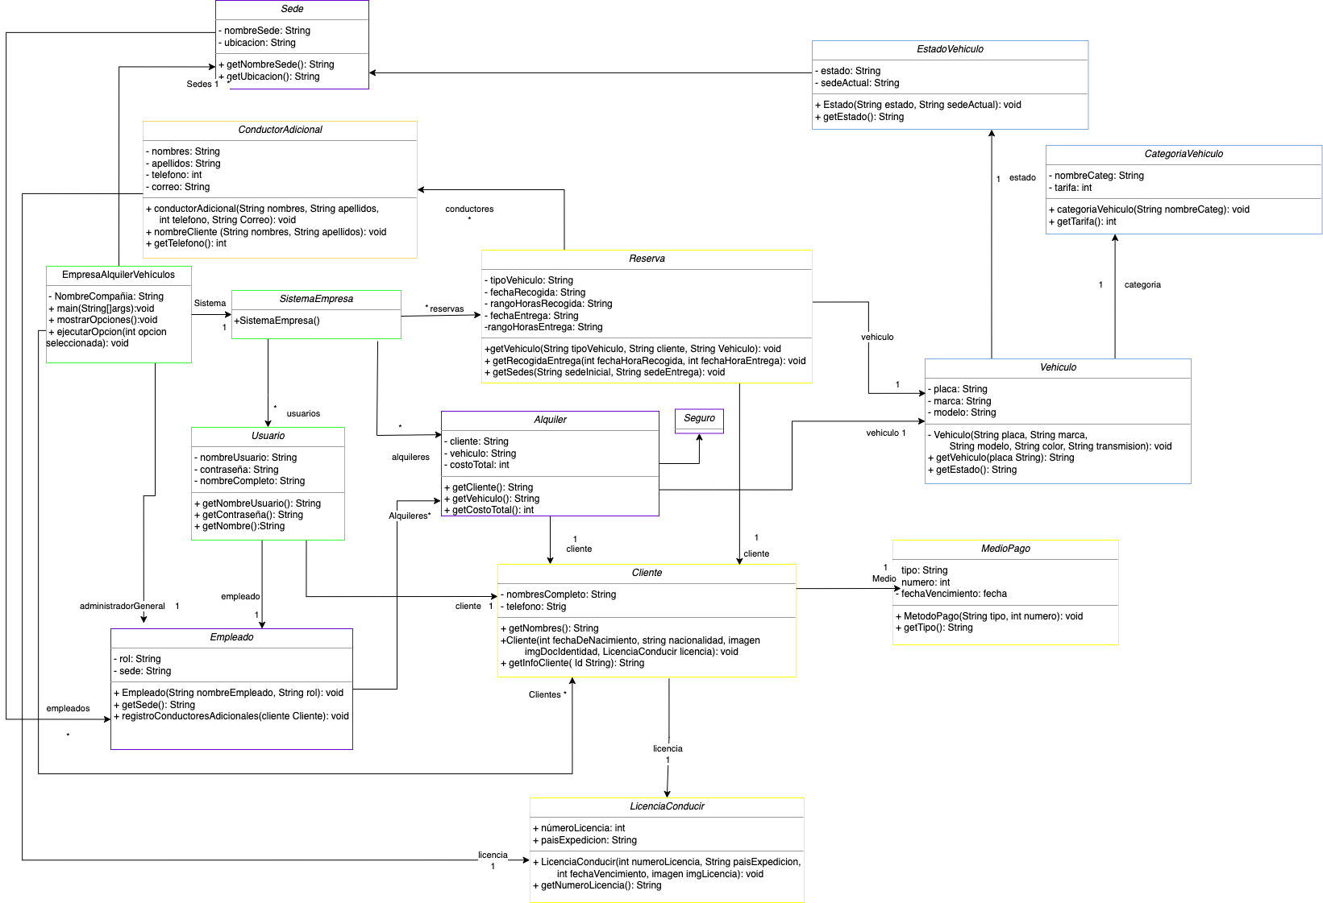

**DIAGRAMA TOTAL**